(B)

(A)

(D)

(C)

(E)

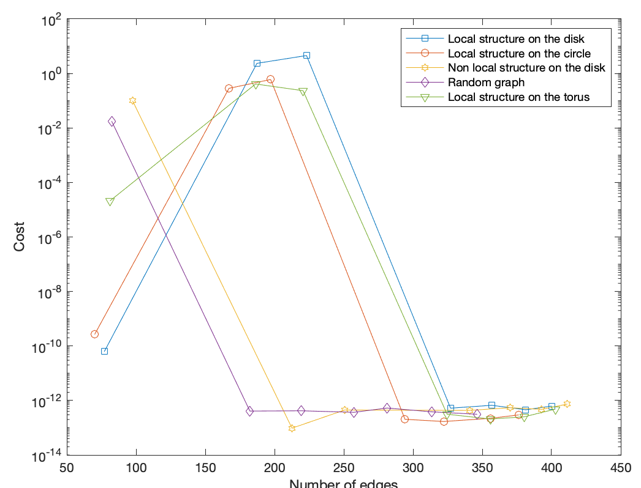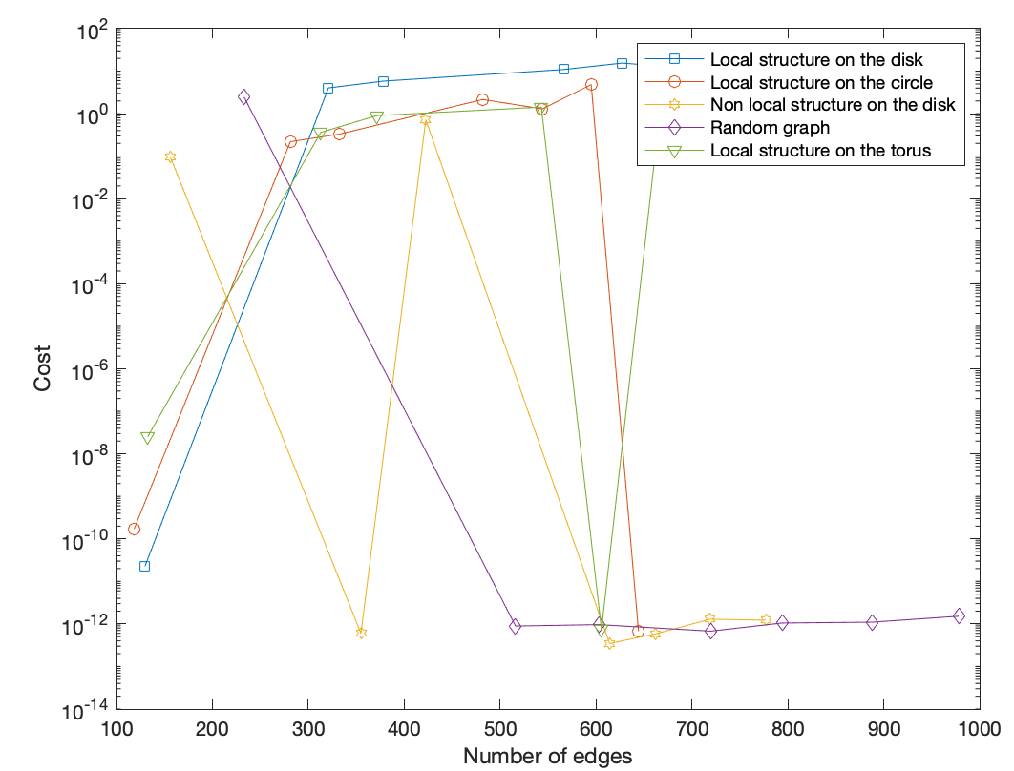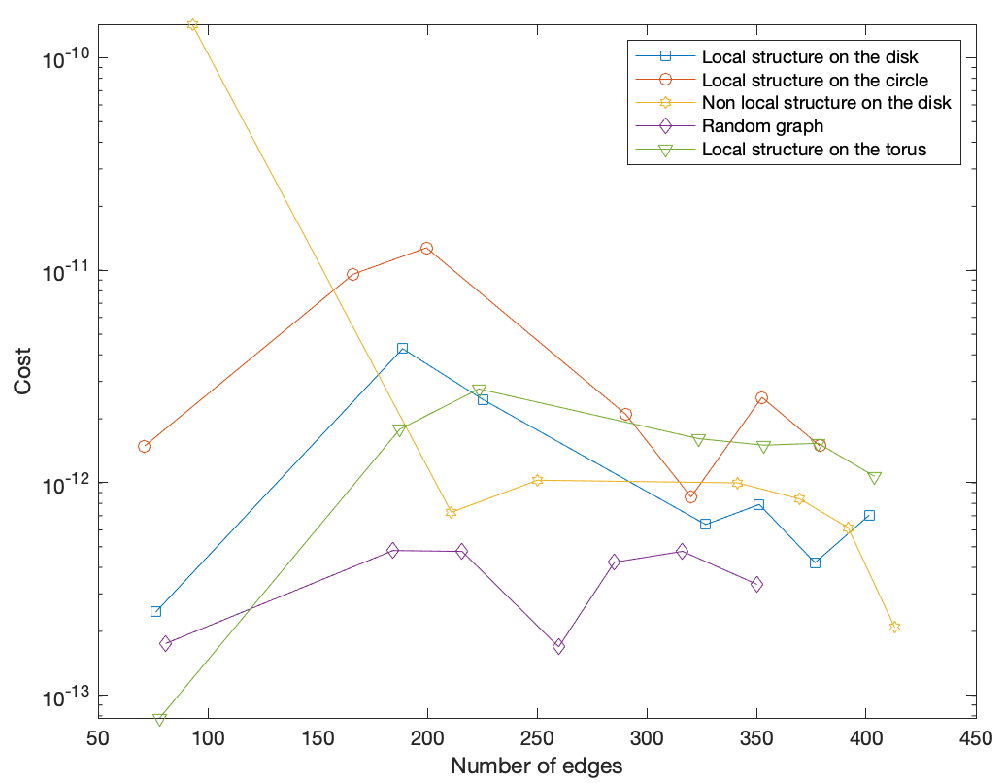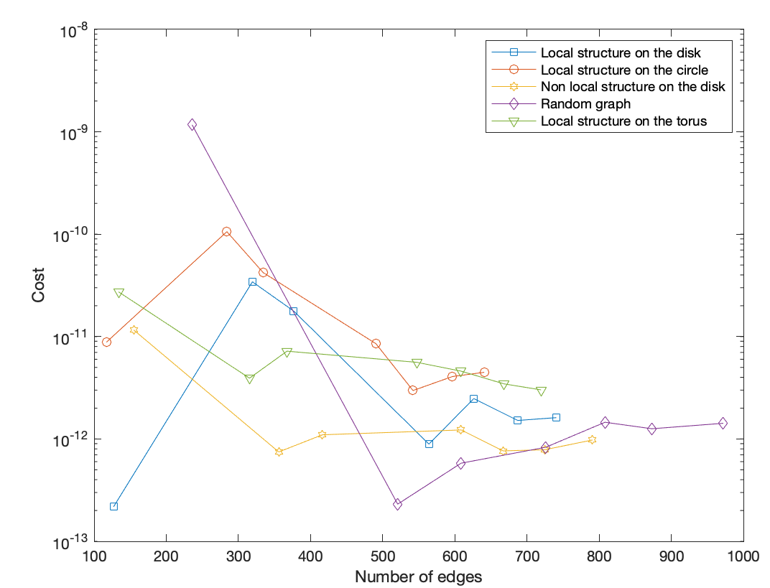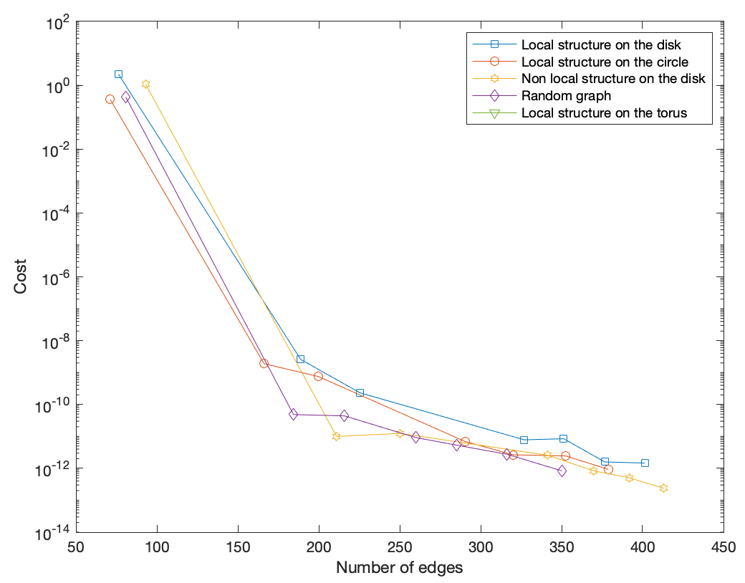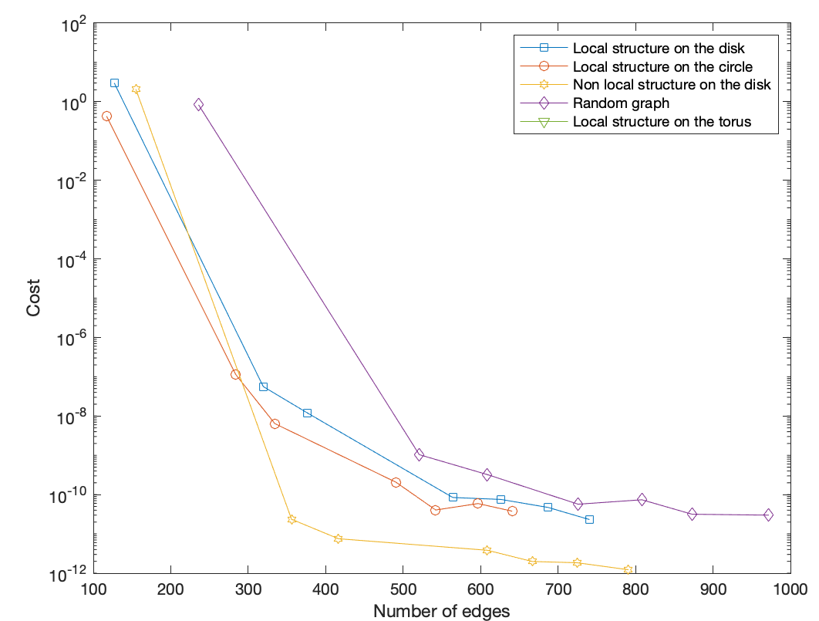

(A.3)

(A.2)

(A.1)

(B.1)

(B.2)

(B.3)

d = 3 and n = 50

d = 3 and n = 30